1. Dejar un wallet en una ubicación segura para trabajar y descomprimir

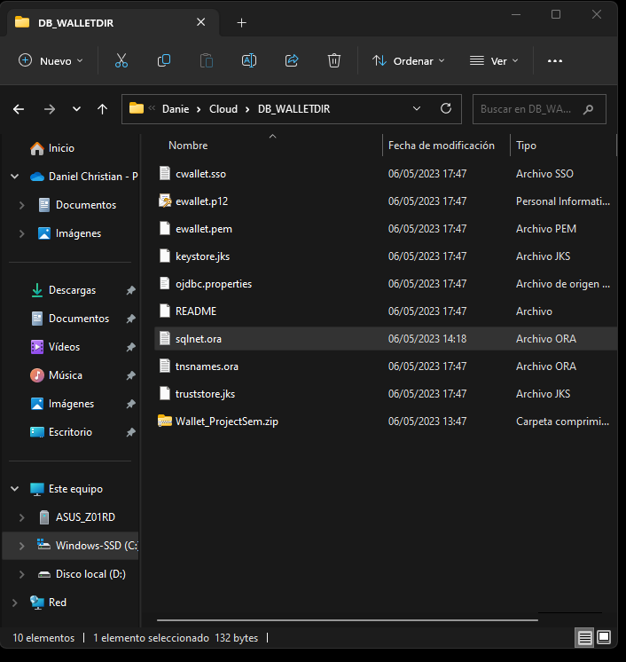

1. Completar con la dirección en el archivo sqlnet.ora con la ubicación del wallet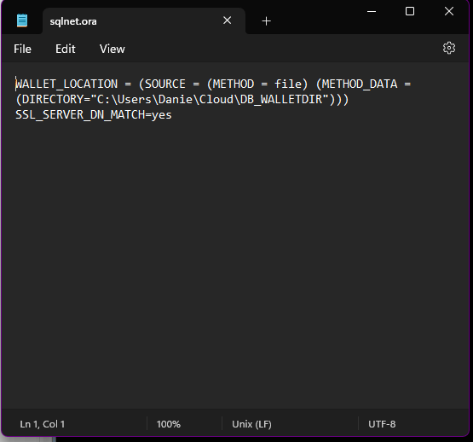
2. Crear una variable de entorno con el TNS_ADMIN con la dirección del wallet

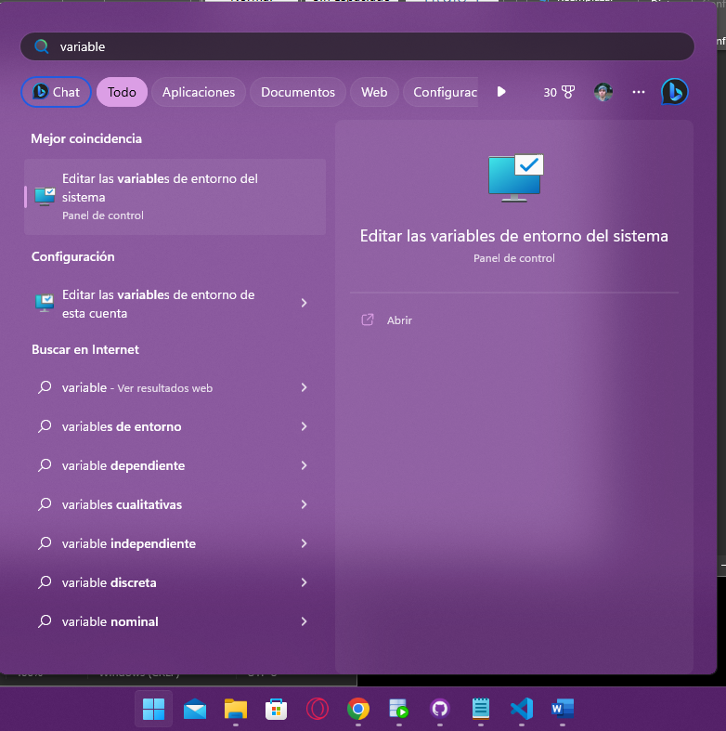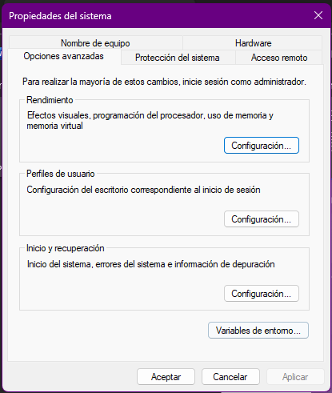

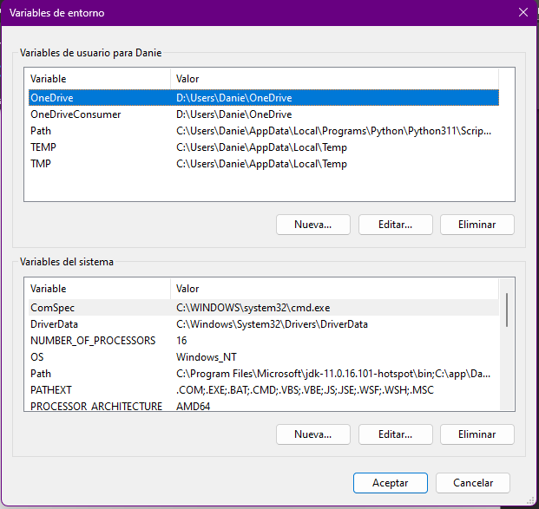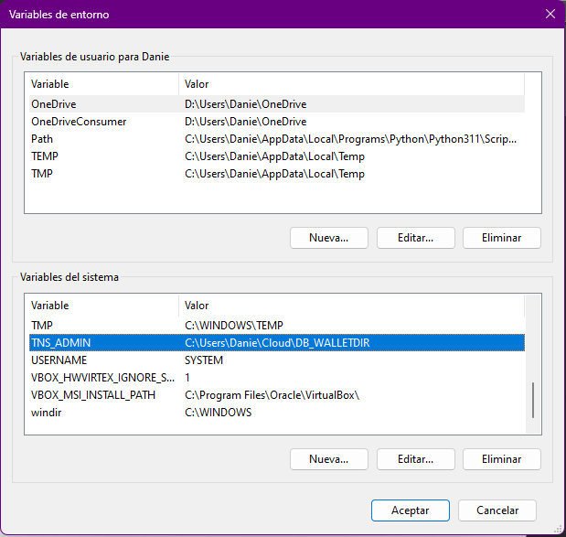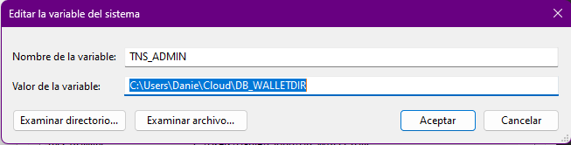

* para conectar el navicat

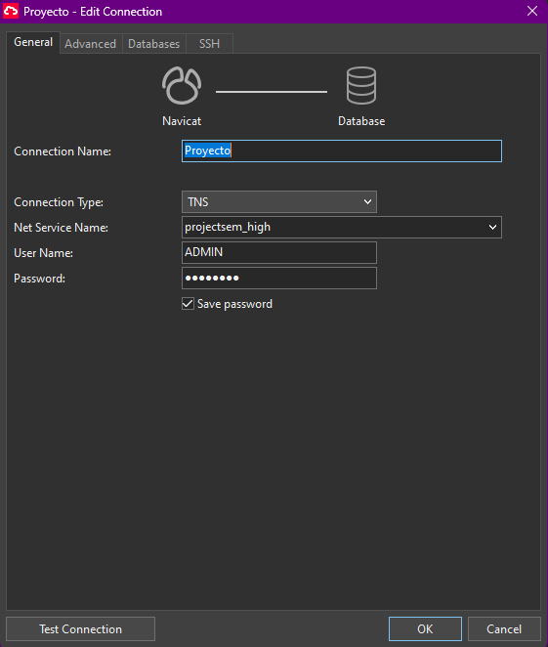

Para conectar con un proyecto django debe estar los datos en settings.py

Y completar los datos con tnsname.ora que se encuentra en el wallet

